Отчёт по лабораторной работе №10
Основы работы с модулями ядра операционной системы
Руслан Алиев
Содержание

1 Цель работы
Получить навыки работы с утилитами управления модулями ядра операционной системы.

2 Выполнение

2.1 Управление модулями ядра из командной строки
- В начале работы был запущен терминал и получены права суперпользователя с помощью команды su -.
Далее для просмотра подключённых устройств и связанных с ними модулей ядра использовалась команда lspci -k.
Она отобразила список аппаратных компонентов, драйверов и модулей, отвечающих за их работу.
Например, сетевой адаптер использует модуль e1000, видеокарта — vmwgfx, а контроллеры хранения — ata_piix и ahci.
- 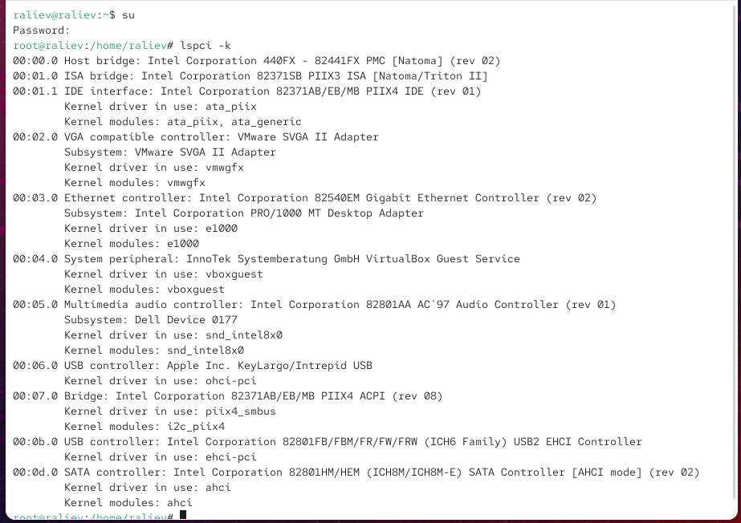
- Рис. 1: Список устройств и модулей ядра
- Для просмотра списка загруженных модулей использовалась команда lsmod | sort.
Команда выводит все активные модули ядра, отсортированные по имени.
Среди них можно увидеть, например, ahci, e1000, vmwgfx, ata_piix и другие.
- 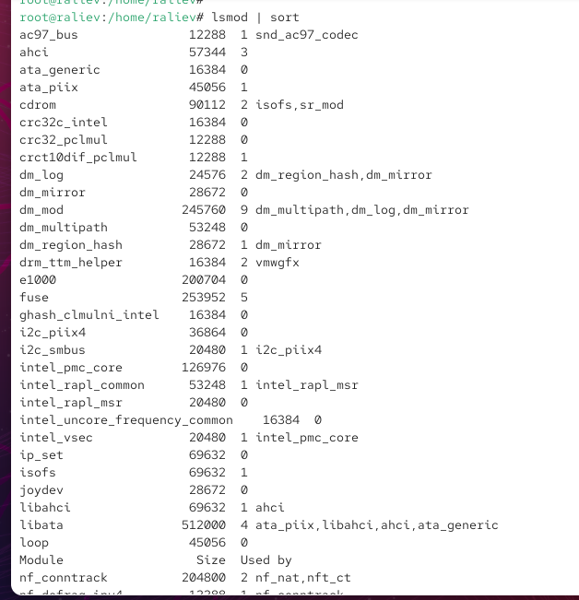
- Рис. 2: Список загруженных модулей ядра
- Проверка загрузки модуля ext4 выполнялась с помощью команды lsmod | grep ext4, после чего модуль был загружен:
modprobe ext4.
Повторная проверка показала его успешную активацию.
- 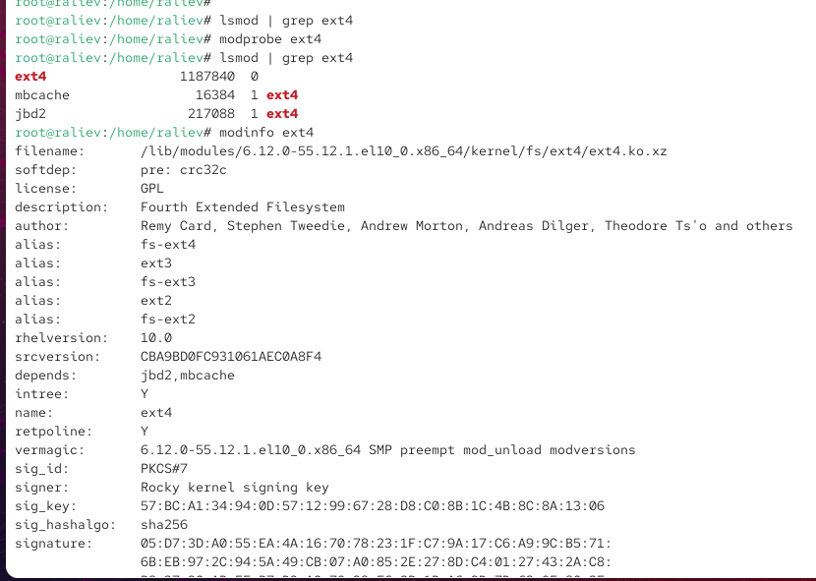
- Рис. 3: Загрузка модуля ext4
- Для получения информации о модуле использовалась команда modinfo ext4.
Отображены сведения о версии, лицензии, авторах, зависимостях и криптографической подписи.
Видно, что ext4 — это модуль для работы с файловой системой Fourth Extended Filesystem, лицензирован под GPL и зависит от модулей jbd2 и mbcache.
- При попытке выгрузить модуль с помощью modprobe -r ext4 система успешно выполнила команду,
а при аналогичной операции с модулем xfs — отобразила ошибку “Module xfs is in use”,
что означает невозможность выгрузки модуля, так как он используется системой.
- 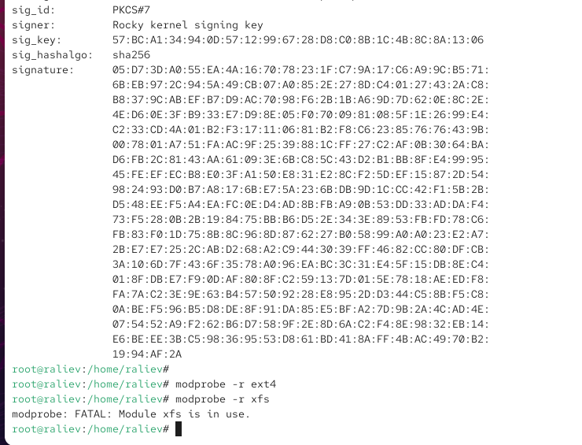
- Рис. 4: Выгрузка модулей ext4 и xfs

2.2 Загрузка модулей ядра с параметрами
- Проверка наличия модуля bluetooth выполнялась командой lsmod | grep bluetooth.
Если модуль отсутствовал, он загружался командой modprobe bluetooth.
После загрузки повторная проверка подтвердила его наличие.
- 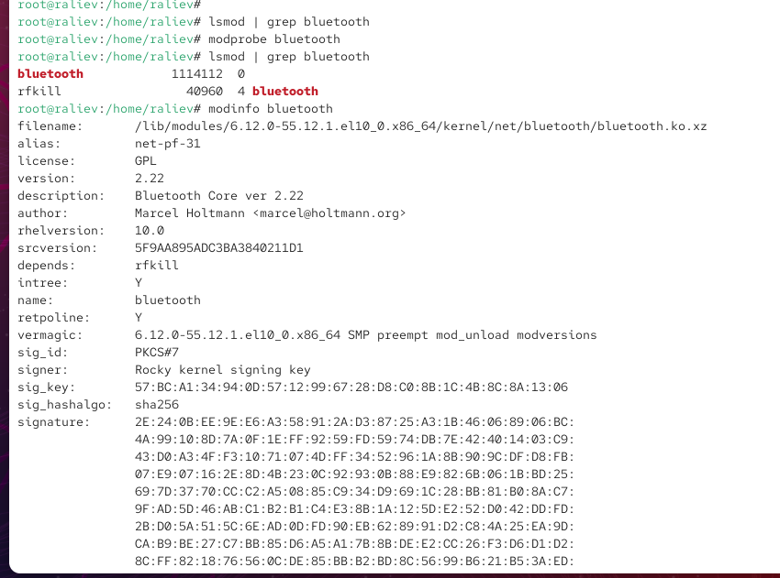
- Рис. 5: Загрузка модуля bluetooth
- Команда modinfo bluetooth вывела подробную информацию о модуле.
Из вывода следует, что модуль имеет параметры:
  - disable_esco — отключает создание eSCO-соединений,
  - disable_ertm — отключает улучшенный режим передачи,
  - enable_ecred — включает расширенное управление потоком данных.
Таким образом, данные параметры позволяют настраивать работу Bluetooth-подсистемы.
- 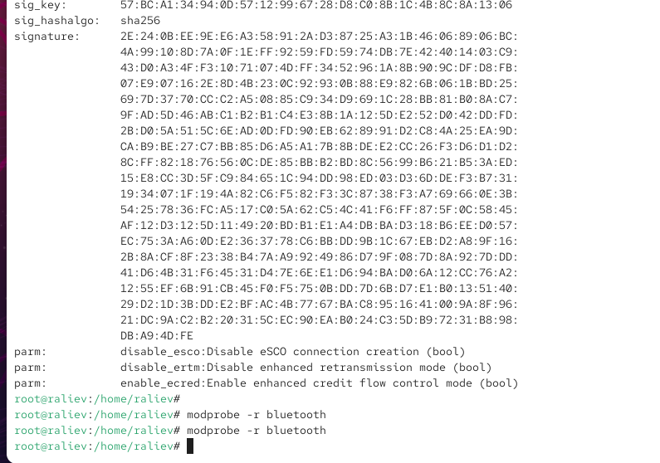
- Рис. 6: Информация о модуле bluetooth
- Для выгрузки использовалась команда modprobe -r bluetooth, после чего модуль был успешно удалён из активных.

2.3 Обновление ядра системы
- Для проверки текущей версии ядра применялась команда uname -r,
которая показала установленную версию ядра 6.12.0-55.12.1.el10_0.x86_64.
- Затем была выполнена команда dnf list kernel, отобразившая список установленных и доступных версий пакета kernel.
- 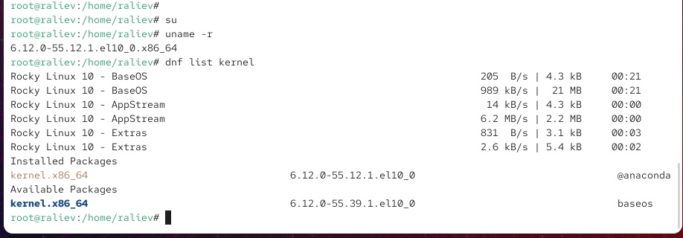
- Рис. 7: Просмотр версии ядра и списка пакетов kernel
- Для обновления пакетов и ядра выполнялись команды:
  - dnf upgrade –refresh — обновление всех пакетов с проверкой актуальных метаданных;
  - dnf update kernel — обновление пакета ядра;
  - dnf update — обновление всей системы.
После завершения процесса обновления система была перезагружена, и новое ядро успешно установлено.
- 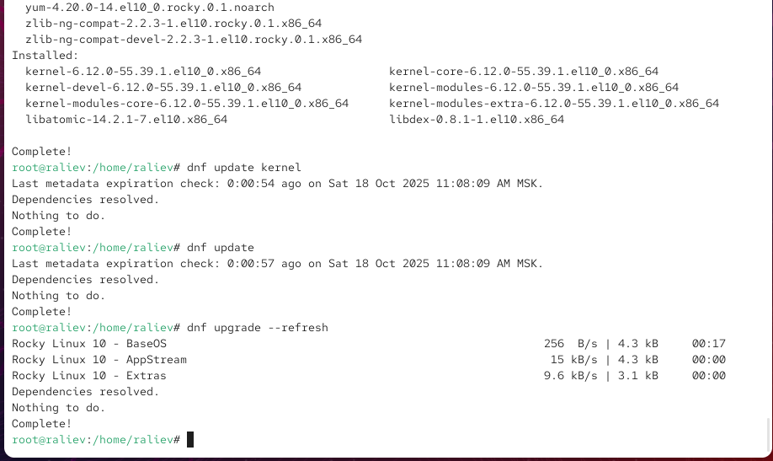
- Рис. 8: Обновление
- Проверка после перезагрузки с помощью uname -r и hostnamectl подтвердила,
что система работает на новой версии ядра 6.12.0-55.39.1.el10_0.x86_64 и использует дистрибутив Rocky Linux 10.0 (Red Quartz).
- 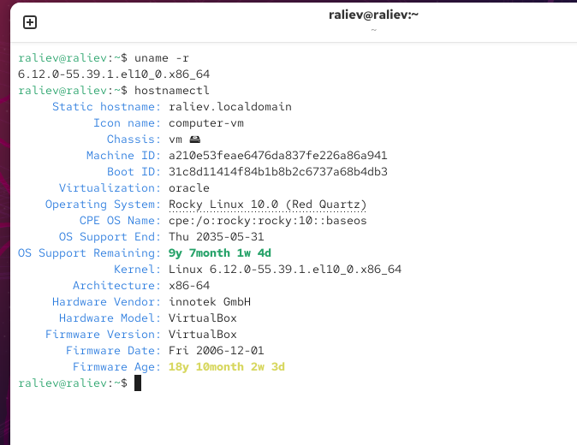
- Рис. 9: Информация о системе и ядре после обновления

3 Контрольные вопросы
- Какая команда показывает текущую версию ядра, которая используется на вашей системе?
uname -r
- Как можно посмотреть более подробную информацию о текущей версии ядра операционной системы?
hostnamectl
- Какая команда показывает список загруженных модулей ядра?
lsmod
- Какая команда позволяет вам определять параметры модуля ядра?
modinfo module_name
- Как выгрузить модуль ядра?
modprobe -r module_name
- Что вы можете сделать, если получите сообщение об ошибке при попытке выгрузить модуль ядра?
Убедиться, что модуль не используется другими процессами или системными службами.
При необходимости остановить соответствующие службы или размонтировать файловые системы, затем повторить команду modprobe -r module_name.
- Как определить, какие параметры модуля ядра поддерживаются?
modinfo module_name — в выводе команды указаны доступные параметры с описанием.
- Как установить новую версию ядра?
dnf update kernel
или
dnf upgrade –refresh

4 Заключение
В ходе работы были изучены основные приёмы управления модулями ядра операционной системы Linux из командной строки.
Были рассмотрены команды для просмотра списка устройств, загруженных модулей и их параметров, а также способы загрузки и выгрузки модулей с использованием утилит lsmod, modprobe и modinfo.
На практике выполнено подключение модулей ext4 и bluetooth, исследована их структура, зависимости и параметры.

